### **I. Latar Belakang**

New York City merupakan salah satu kota dengan mobilitas tertinggi di dunia, di mana layanan transportasi, khususnya taksi, memainkan peran penting dalam memenuhi kebutuhan perjalanan harian penduduk dan wisatawan. Untuk mengawasi, mengatur, dan menganalisis operasional taksi, **Taxi and Limousine Commission (TLC)** di New York City mengumpulkan data perjalanan yang dilakukan oleh armada taksi, yang mencakup informasi penting seperti waktu, jarak, lokasi, dan metode pembayaran. Data ini dikompilasi dalam **New York City TLC Trip Record** dan mencakup jangka waktu yang panjang, dari tahun 2009 hingga 2023.

Dataset ini mencakup data perjalanan dari dua penyedia teknologi taksi utama:

1. **Creative Mobile Technologies, LLC**
2. **VeriFone Inc.**

Setiap vendor memiliki karakteristik operasional dan pangsa pasar yang berbeda, yang tercermin dalam jumlah perjalanan yang dicatat serta distribusi perjalanan berdasarkan waktu dan lokasi. VeriFone Inc., misalnya, mencatat proporsi perjalanan yang jauh lebih tinggi dibandingkan Creative Mobile Technologies, LLC, yang mengindikasikan adanya persaingan ketat antara kedua penyedia layanan ini.

Dataset ini memuat berbagai kolom yang mencakup aspek-aspek penting dari perjalanan taksi, antara lain:

* **Waktu dan Lokasi**: Informasi kapan dan di mana perjalanan dimulai dan berakhir, yang memberikan wawasan tentang pola permintaan harian dan musiman.
* **Jarak dan Tarif Perjalanan**: Data jarak tempuh dan tarif memungkinkan analisis efisiensi rute, strategi penetapan harga, serta potensi optimasi biaya.
* **Metode Pembayaran dan Biaya Tambahan**: Data metode pembayaran menunjukkan preferensi penumpang terhadap jenis pembayaran serta adanya biaya tambahan (seperti pajak MTA, tol, dan tip) yang mempengaruhi total tarif.

Melalui analisis dataset ini, TLC dan penyedia layanan taksi dapat mengeksplorasi berbagai aspek operasional seperti efisiensi, kepuasan pelanggan, serta peluang peningkatan bisnis. Bagi Creative Mobile Technologies, LLC, yang jumlah perjalanannya lebih sedikit dibandingkan VeriFone Inc., dataset ini menjadi peluang untuk merumuskan strategi berbasis data agar dapat meningkatkan daya saing mereka di pasar taksi New York City yang sangat kompetitif.

### **Tujuan Analisis**

Analisis dataset ini bertujuan untuk:

1. **Menganalisis pola permintaan perjalanan** berdasarkan lokasi dan waktu untuk mengoptimalkan penempatan armada.
2. **Mengidentifikasi strategi penetapan harga yang kompetitif** yang dapat diterapkan oleh Creative Mobile Technologies untuk menarik lebih banyak penumpang dan meningkatkan pangsa pasar.
3. **Mengusulkan perbaikan layanan** berdasarkan data historis untuk meningkatkan pengalaman pengguna dan loyalitas penumpang.

Melalui pendekatan ini, diharapkan Creative Mobile Technologies, LLC dapat menyusun strategi berbasis data untuk meningkatkan volume perjalanan mereka, mengoptimalkan penggunaan armada, dan pada akhirnya meningkatkan profitabilitas serta kepuasan pelanggan dalam jangka panjang.

### **II. Detail Masalah**

Creative Mobile Technologies, LLC (CMT) menghadapi tantangan besar dalam meningkatkan jumlah perjalanan yang dicatat oleh pengemudinya dibandingkan dengan pesaing utama, VeriFone Inc. Analisis dataset menunjukkan bahwa VeriFone memiliki pangsa perjalanan yang jauh lebih besar, yang menunjukkan bahwa mereka memiliki keunggulan kompetitif baik dalam hal jumlah pengemudi yang menggunakan layanan mereka maupun dalam frekuensi penggunaan oleh penumpang. Situasi ini berdampak langsung pada pangsa pasar dan daya saing CMT dalam industri transportasi New York City. Berikut adalah rincian masalah yang dihadapi oleh CMT:

#### **1. Pangsa Pasar yang Lebih Rendah**

* Dari data, VeriFone mencatat sekitar **86.3%** dari total perjalanan, sementara CMT hanya mencatat sekitar **13.7%**. Ketimpangan ini mengindikasikan bahwa VeriFone menguasai sebagian besar pasar, baik dari sisi pengemudi yang menggunakan perangkat mereka maupun dari jumlah perjalanan yang dilakukan.
* Pangsa pasar yang rendah ini membatasi potensi pendapatan CMT karena jumlah perjalanan berbanding lurus dengan pendapatan dari layanan yang diberikan.

#### **2. Distribusi Armada yang Tidak Optimal**

* Data waktu dan lokasi perjalanan menunjukkan bahwa ada waktu-waktu tertentu (misalnya, jam sibuk pagi dan sore hari) serta lokasi-lokasi tertentu (seperti area bisnis atau stasiun transit) di mana permintaan sangat tinggi.
* Jika CMT tidak memiliki strategi alokasi armada yang optimal, maka mereka mungkin kesulitan bersaing dengan VeriFone yang mungkin sudah lebih terdistribusi di area permintaan tinggi ini. Hal ini berisiko pada waktu tunggu penumpang yang lebih lama dan pengurangan kepuasan pelanggan.

#### **3. Harga dan Struktur Tarif yang Kurang Kompetitif**

* Informasi tarif dan metode pembayaran menunjukkan bahwa persaingan tarif dapat menjadi faktor penting dalam menarik penumpang. Jika tarif yang ditawarkan oleh CMT lebih tinggi atau kurang kompetitif dibandingkan VeriFone di area tertentu, penumpang mungkin lebih memilih layanan dari vendor lain.
* Kurangnya fleksibilitas tarif, seperti tarif dinamis yang menyesuaikan dengan waktu dan lokasi, dapat membatasi kemampuan CMT untuk menarik penumpang selama waktu permintaan tinggi atau di area yang mendominasi.

#### **4. Preferensi Pembayaran dan Loyalitas Pelanggan**

* Data menunjukkan adanya preferensi penumpang terhadap metode pembayaran non-tunai. Jika CMT belum mengoptimalkan sistem pembayaran elektronik atau tidak memiliki program loyalitas yang menarik bagi penumpang tetap, mereka berisiko kehilangan pelanggan yang lebih memilih layanan yang menawarkan kenyamanan lebih dalam hal pembayaran dan program loyalitas.
* Loyalitas pelanggan sangat penting dalam layanan taksi di kota besar. VeriFone mungkin sudah memiliki basis pelanggan yang setia, sementara CMT harus mencari cara untuk memperkuat loyalitas pelanggan dan menarik pengguna baru.

#### **5. Kurangnya Eksposur dan Penetrasi di Area Strategis**

* VeriFone mungkin memiliki kehadiran yang lebih besar di area dengan permintaan tinggi, seperti pusat bisnis dan area perumahan padat, yang menyebabkan CMT tidak terlihat oleh calon pengguna di lokasi-lokasi strategis ini.
* Jika CMT tidak menargetkan area-area ini dengan lebih agresif, mereka akan kesulitan memperluas jangkauan dan meningkatkan visibilitas di area strategis yang penting.

### **Implikasi Masalah**

Ketidakseimbangan dalam pangsa perjalanan, distribusi armada, tarif, dan visibilitas di area strategis menyebabkan Creative Mobile Technologies berada dalam posisi yang kurang menguntungkan dalam bersaing dengan VeriFone. Akibatnya, CMT memiliki potensi pendapatan yang lebih rendah, kepuasan pelanggan yang lebih sulit dijaga, dan kemungkinan kehilangan peluang pertumbuhan dalam pasar transportasi yang sangat kompetitif di New York City.

Untuk menghadapi tantangan ini, CMT perlu mengembangkan **strategi bisnis berbasis data** untuk meningkatkan performa operasional, memperluas jangkauan, mengoptimalkan tarif, dan meningkatkan loyalitas pelanggan. Dengan pendekatan yang tepat, CMT dapat memaksimalkan data perjalanan ini untuk mengidentifikasi dan menargetkan area di mana mereka dapat meningkatkan daya saing dan, pada akhirnya, memperbesar pangsa pasar mereka.

### **III. Data Cleaning**

### **Mengidentifikasi Missing Values**

Langkah pertama dalam proses data cleaning adalah **mengidentifikasi kolom-kolom yang memiliki missing values**. Hal ini penting untuk mengetahui seberapa besar missing values dan kolom mana yang perlu diperhatikan lebih lanjut.

**Hasil**:

* Kolom **ehail_fee** memiliki 100% missing values, sehingga tidak relevan dan perlu dihapus.
* Kolom lainnya, seperti **store_and_fwd_flag**, **RatecodeID**, **passenger_count**, **payment_type**, **trip_type**, dan **congestion_surcharge** memiliki sekitar 6.34-6.35% missing values, yang bisa diatasi dengan menghapus baris yang berisi missing values ini.

### **Menghapus Kolom yang Tidak Relevan dan Baris dengan Missing Values**

Berdasarkan hasil di atas, kolom **ehail_fee** dihapus karena seluruh datanya kosong (100% missing values). Sementara itu, baris yang memiliki missing values pada kolom-kolom penting lainnya dihapus agar dataset tetap bersih dan lengkap.

**Hasil**: Semua missing values berhasil diatasi, dan dataset kini tidak memiliki nilai yang hilang pada kolom-kolom penting.

### **Mengidentifikasi dan Menangani Outliers**

Selanjutnya, kita memeriksa **outliers pada kolom numerik**, seperti **trip_distance**, **fare_amount**, **total_amount**, dan kolom-kolom biaya lainnya. Outliers dapat menyebabkan distorsi dalam analisis, jadi penting untuk menyaring nilai-nilai yang tidak realistis.

**Analisis**:

* Ditemukan nilai-nilai negatif pada kolom biaya, seperti **fare_amount** dan **total_amount**, yang tidak logis.
* Jarak perjalanan (trip_distance) memiliki nilai yang sangat tinggi (>1500 mil), yang tidak realistis untuk perjalanan taksi dalam kota.

**Mengatasi Outliers**: Nilai negatif atau tidak realistis pada kolom biaya diubah menjadi None, lalu kita menghapus baris-baris ini dari dataset.

**Hasil**: Outliers pada kolom biaya dan jarak perjalanan telah dibersihkan, sehingga data berada dalam rentang yang logis.

### **Memastikan Format Data pada Kolom Tanggal**

Langkah terakhir adalah memastikan kolom **lpep_pickup_datetime** dan **lpep_dropoff_datetime** dalam format datetime. Format ini penting untuk analisis berbasis waktu dan memastikan konsistensi dalam pengolahan data.

**Hasil**: Kolom tanggal berhasil dikonversi ke format datetime tanpa ada nilai yang hilang, menunjukkan bahwa data sudah sesuai untuk analisis berbasis waktu.

**IV. Analisa**

1. Perjalanan Berdasarkan Vendor

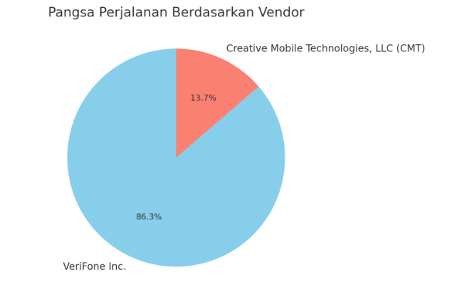

Grafik di atas menunjukkan **pangsa perjalanan berdasarkan vendor** antara **VeriFone Inc.** dan **Creative Mobile Technologies, LLC (CMT)**. VeriFone Inc. memiliki pangsa perjalanan yang jauh lebih besar dibandingkan CMT, yang menyoroti keunggulan kompetitifnya dalam hal jumlah pengemudi yang menggunakan layanannya dan frekuensi penggunaan oleh penumpang.

Distribusi ini menunjukkan bahwa CMT perlu meningkatkan daya saingnya untuk memperluas pangsa pasar dan meningkatkan jumlah perjalanan yang dicatat oleh pengemudinya.

1. Distribusi Permintaan Perjalanan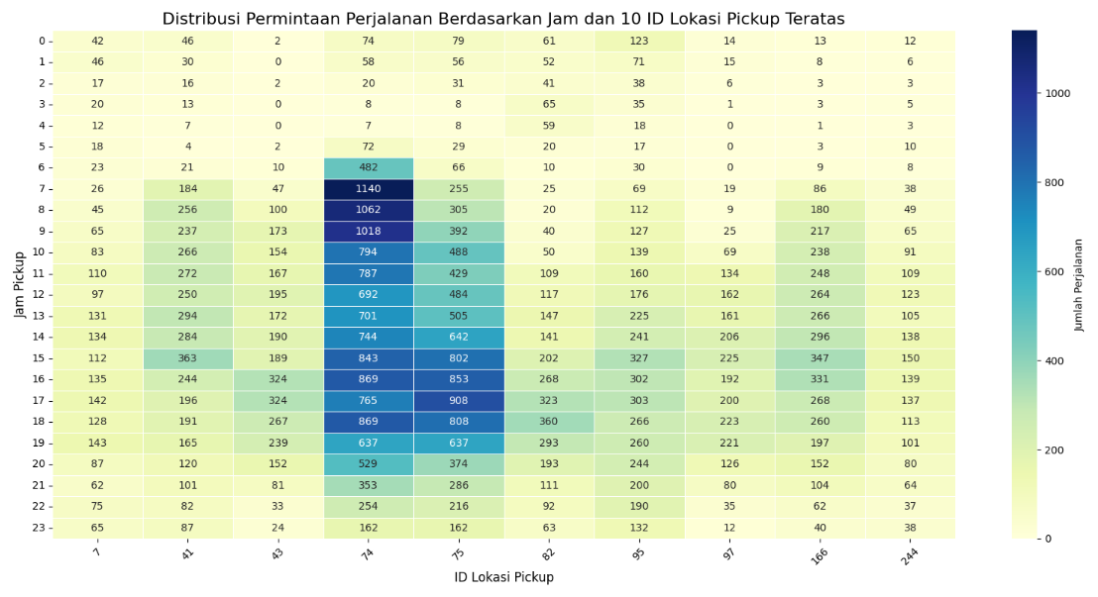

### **1. Heatmap Distribusi Permintaan Perjalanan**

#### **Deskripsi Grafik**

Heatmap ini menunjukkan jumlah perjalanan berdasarkan **jam pickup** dan **ID lokasi pickup**. Warna yang lebih gelap menunjukkan lokasi dengan permintaan yang lebih tinggi, sedangkan warna yang lebih terang menunjukkan lokasi dengan permintaan yang lebih rendah.

#### **Interpretasi Data**

* **Puncak Permintaan**: Dari heatmap, kita dapat melihat bahwa jam-jam tertentu, seperti pagi (sekitar 7-9 pagi) dan sore (sekitar 5-7 sore), memiliki permintaan yang lebih tinggi. Ini mencerminkan pola umum di mana banyak orang melakukan perjalanan untuk pergi bekerja atau pulang dari kantor.
* **Lokasi Strategis**: Lokasi dengan ID tertentu menunjukkan konsentrasi tinggi permintaan. Misalnya, lokasi di dekat pusat bisnis atau transportasi umum kemungkinan besar akan menunjukkan permintaan yang lebih tinggi.

#### **Insight**

* **Strategi Penempatan Armada**: CMT harus mempertimbangkan untuk mengalokasikan lebih banyak armada di lokasi-lokasi yang menunjukkan permintaan tinggi pada jam-jam tersebut. Hal ini akan membantu mengurangi waktu tunggu penumpang dan meningkatkan kepuasan pelanggan.
* **Identifikasi Kesempatan Pasar**: Dengan mengetahui area dan waktu dengan permintaan tinggi, CMT bisa memfokuskan kampanye pemasaran dan promosi di area tersebut untuk menarik lebih banyak penumpang.

#### **Actionable Recommendations**

* 1. **Alokasikan Armada Secara Strategis**:Sesuaikan penempatan armada untuk memastikan ketersediaan kendaraan di lokasi dan waktu dengan permintaan tinggi. Ini bisa dilakukan dengan menggunakan sistem manajemen armada berbasis data.
  2. **Kampanye Pemasaran Terfokus**:Luncurkan kampanye pemasaran di area dengan permintaan tinggi, termasuk promosi khusus atau diskon bagi penumpang yang memesan di waktu sibuk.
  3. **Monitoring dan Evaluasi**: Secara berkala, tinjau data heatmap untuk menilai efektivitas strategi penempatan armada dan kampanye pemasaran. Jika ada perubahan dalam pola permintaan, sesuaikan strategi dengan cepat.

1. Distribusi Tarif Perjalanan

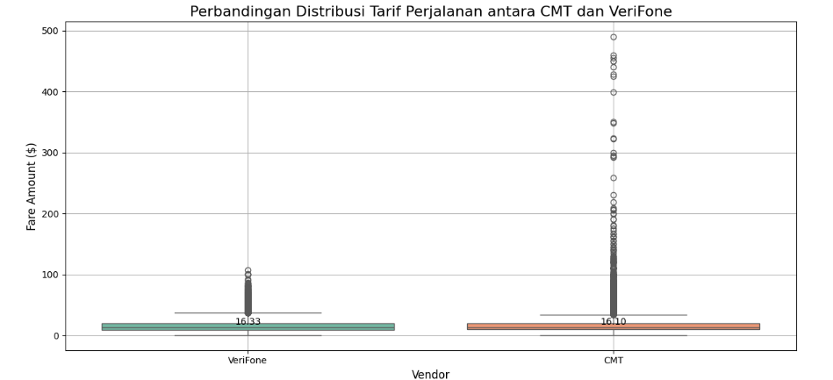

**Distribusi Tarif**:

#### **Deskripsi Grafik**

Boxplot ini dirancang untuk membandingkan distribusi tarif perjalanan antara **Creative Mobile Technologies, LLC (CMT)** dan **VeriFone Inc.**. Dalam grafik ini, setiap box mewakili tarif yang dibebankan oleh masing-masing vendor, menunjukkan informasi kunci seperti median, kuartil, dan outliers.

#### **Interpretasi Data**

1. **Median Tarif**:
   * **CMT vs. VeriFone**: Jika box untuk CMT menunjukkan median tarif yang lebih tinggi dibandingkan VeriFone, ini mengindikasikan bahwa CMT mengenakan biaya lebih untuk layanan mereka. Hal ini dapat menciptakan persepsi bahwa CMT adalah pilihan yang lebih mahal di mata konsumen.
   * **Dampak**: Konsumen cenderung mencari layanan yang menawarkan tarif terbaik, sehingga tarif yang lebih tinggi dapat mengakibatkan CMT kehilangan pelanggan yang beralih ke VeriFone atau layanan lainnya.
2. **Rentang Kuartil**:
   * **IQR (Interquartile Range)**: Panjang box mencerminkan rentang kuartil, yang merupakan ukuran penyebaran data. Rentang yang lebih lebar menunjukkan variasi tarif yang lebih besar. Jika CMT memiliki IQR yang lebih besar, ini bisa berarti adanya ketidakpastian tarif yang lebih tinggi di antara perjalanan mereka.
   * **Dampak**: Variabilitas tinggi dapat membuat pelanggan bingung dan mungkin merasa tidak puas, karena mereka tidak tahu berapa banyak yang akan mereka bayar.
3. **Outliers**:
   * **Identifikasi Outliers**: Titik di luar whiskers boxplot menunjukkan tarif yang tidak biasa (outliers). Misalnya, perjalanan dengan tarif sangat tinggi mungkin disebabkan oleh faktor seperti jarak jauh atau biaya tambahan.
   * **Analisis**: Outliers yang terlalu banyak pada tarif CMT bisa menunjukkan masalah dalam penetapan harga atau perjalanan luar biasa yang tidak sesuai dengan ekspektasi normal, yang bisa merugikan citra perusahaan.

#### **Insight**

* **Kompetisi Tarif**: Jika tarif median CMT lebih tinggi, ini menjadi sinyal bahwa CMT harus mempertimbangkan strategi penetapan harga yang lebih kompetitif untuk menarik dan mempertahankan pelanggan.
* **Pola Pembelian Pelanggan**: Data ini memberikan wawasan tentang preferensi pelanggan terhadap tarif dan bisa digunakan untuk merumuskan program loyalitas atau penawaran yang lebih menarik.

#### **Actionable Recommendations**

* 1. **Reevaluasi Struktur Tarif**:
     1. CMT harus melakukan analisis mendalam terhadap struktur tarif mereka. Ini mencakup membandingkan tarif berdasarkan kategori perjalanan (misalnya, jarak jauh vs. dekat) dan menganalisis apakah tarif lebih tinggi dibenarkan oleh layanan yang lebih baik atau tidak.
     2. **Benchmarking**: Lakukan benchmarking terhadap tarif VeriFone untuk memastikan bahwa harga CMT tidak terlalu tinggi tanpa justifikasi layanan tambahan.
  2. **Implementasi Tarif Dinamis**:
     1. Kembangkan sistem tarif dinamis yang dapat menyesuaikan harga berdasarkan waktu, lokasi, dan permintaan pasar. Ini tidak hanya dapat meningkatkan daya tarik pada waktu sibuk tetapi juga dapat mengurangi kemungkinan outliers yang merugikan.
  3. **Transparansi dan Pendidikan Pelanggan**:
     1. Tingkatkan komunikasi mengenai struktur tarif dan biaya tambahan kepada pelanggan. Edukasi mereka tentang faktor-faktor yang mempengaruhi tarif dapat meningkatkan kepercayaan dan kepuasan.
  4. **Layanan Pelanggan yang Ditingkatkan**:
     1. Jika tarif CMT lebih tinggi, pastikan ada nilai tambah yang jelas dalam layanan pelanggan. Fokus pada kualitas layanan, kecepatan respons, dan kenyamanan kendaraan untuk membenarkan tarif yang lebih tinggi.
  5. **Monitor dan Tindak Lanjut**:
     1. Lakukan pemantauan berkala terhadap tarif dan pengalaman pelanggan. Kumpulkan umpan balik dan lakukan survei untuk memahami bagaimana pelanggan merasakan tarif dan layanan yang diberikan.

1. Metode Pembayaran Penumpang

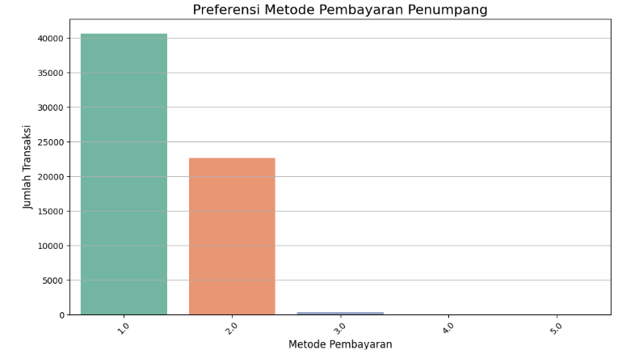

**Deskripsi Grafik**

Grafik batang ini menunjukkan preferensi penumpang terhadap berbagai metode pembayaran yang digunakan untuk layanan CMT. Setiap batang mewakili jumlah transaksi untuk metode pembayaran tertentu, seperti tunai, kartu kredit, atau metode pembayaran digital lainnya.

#### **Interpretasi Data**

1. **Jumlah Transaksi**:
   * Setiap batang menunjukkan jumlah total transaksi yang dilakukan menggunakan metode pembayaran tertentu. Dengan melihat tinggi batang, kita dapat segera memahami metode mana yang paling banyak digunakan oleh penumpang.
   * Metode pembayaran non-tunai (misalnya, kartu kredit dan dompet digital) mungkin menunjukkan angka yang lebih tinggi, mencerminkan tren konsumen yang mengarah ke pembayaran tanpa uang tunai.
2. **Preferensi Pembayaran**:
   * Jika satu metode, seperti kartu kredit, menunjukkan jumlah transaksi yang jauh lebih tinggi dibandingkan metode lain, ini menunjukkan bahwa penumpang lebih memilih metode tersebut karena kenyamanan dan kecepatan.
   * Sementara itu, jika tunai memiliki jumlah yang signifikan, ini mungkin menunjukkan bahwa ada segmen pelanggan yang lebih menyukai metode tradisional.

#### **Insight**

* **Kebutuhan untuk Mengoptimalkan Pembayaran Digital**: Jika metode pembayaran non-tunai dominan, CMT perlu memastikan bahwa sistem pembayaran mereka efisien dan mudah digunakan untuk menarik lebih banyak pelanggan.
* **Loyalitas Pelanggan**: Memahami metode pembayaran yang paling populer dapat membantu CMT dalam merancang program loyalitas yang lebih baik yang terintegrasi dengan preferensi pembayaran pelanggan.

#### **Actionable Recommendations**

1. **Optimalisasi Sistem Pembayaran**:
   * Tingkatkan dan optimalkan sistem pembayaran elektronik untuk memastikan transaksi yang cepat dan mudah. Pertimbangkan untuk menambahkan lebih banyak opsi pembayaran digital yang sesuai dengan preferensi pelanggan.
2. **Program Loyalitas**:
   * Rancang program loyalitas yang menawarkan insentif bagi pengguna metode pembayaran yang lebih disukai, seperti cashback atau diskon untuk pengguna kartu kredit atau dompet digital. Ini dapat meningkatkan retensi pelanggan dan mendorong lebih banyak transaksi.
3. **Pendidikan Pelanggan**:
   * Edukasi pelanggan tentang manfaat menggunakan metode pembayaran non-tunai, termasuk kemudahan dan keamanan. Meningkatkan kesadaran tentang opsi pembayaran yang ada dapat mendorong penggunaan lebih lanjut.
4. **Uji Coba Metode Baru**:
   * Pertimbangkan untuk menguji coba metode pembayaran baru, seperti sistem QR code atau aplikasi pembayaran mobile, untuk melihat apakah ada peningkatan dalam penggunaan.
5. **Survei Pelanggan**:
   * Lakukan survei untuk memahami preferensi pelanggan lebih dalam. Mengumpulkan umpan balik tentang metode pembayaran dapat membantu CMT dalam merumuskan strategi yang lebih sesuai dengan kebutuhan pengguna.

5. Jumlah Perjalanan Per Lokasi Pickup

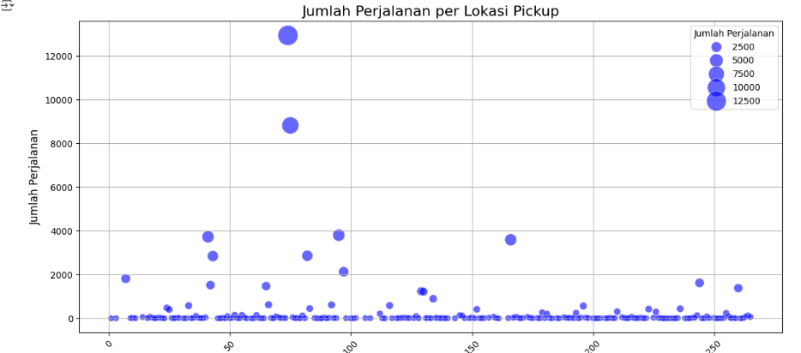

#### **Deskripsi Grafik**

Pie chart ini menggambarkan proporsi jumlah perjalanan yang terjadi di berbagai lokasi pickup di New York City. Setiap irisan mewakili satu lokasi pickup, dengan ukuran irisan yang menunjukkan kontribusi lokasi tersebut terhadap total perjalanan yang tercatat.

#### **Interpretasi Data**

1. **Proporsi Perjalanan**:
   * Irisan yang lebih besar menunjukkan lokasi yang lebih populer untuk pickup, sementara irisan yang lebih kecil menunjukkan lokasi dengan permintaan yang lebih rendah. Grafik ini memberikan gambaran yang jelas tentang di mana CMT paling sering beroperasi dan di mana mereka mungkin kurang terlihat.
   * Lokasi-lokasi strategis yang memiliki irisan besar dapat mengindikasikan area dengan permintaan tinggi, seperti pusat bisnis, stasiun kereta, atau area wisata.
2. **Identifikasi Lokasi Prioritas**:
   * Dengan menganalisis irisan dalam pie chart, CMT dapat mengidentifikasi lokasi yang harus diprioritaskan dalam kampanye pemasaran atau peningkatan layanan.
   * Jika beberapa lokasi memiliki jumlah perjalanan yang rendah, ini bisa menjadi sinyal bahwa CMT perlu lebih agresif dalam memasarkan layanan mereka di area tersebut.

#### **Insight**

* **Kekuatan dan Kelemahan**: Pie chart ini membantu CMT memahami di mana kekuatan dan kelemahan mereka dalam hal visibilitas dan penetrasi pasar. Lokasi dengan irisan kecil mungkin menunjukkan area yang memerlukan lebih banyak perhatian.
* **Fokus Strategis**: Mengidentifikasi lokasi dengan proporsi tinggi dapat membantu CMT dalam merencanakan pengalokasian armada dan mengembangkan strategi pemasaran yang lebih terfokus.

#### **Actionable Recommendations**

1. **Fokus Pemasaran di Lokasi Kecil**:
   * Luncurkan kampanye pemasaran dan promosi di lokasi yang menunjukkan kontribusi kecil terhadap total perjalanan. Misalnya, tawarkan diskon untuk pengguna baru di area tersebut untuk meningkatkan kesadaran dan penggunaan layanan.
2. **Optimalkan Penempatan Armada**:
   * Pertimbangkan untuk menempatkan lebih banyak kendaraan di lokasi dengan permintaan tinggi untuk mengurangi waktu tunggu penumpang. Memastikan ketersediaan taksi di lokasi-lokasi strategis dapat meningkatkan kepuasan pelanggan.
3. **Mitra Lokal**:
   * Bekerja sama dengan bisnis lokal di area dengan perjalanan rendah untuk menawarkan promosi bersama. Misalnya, kerjasama dengan restoran atau acara lokal dapat menarik lebih banyak penumpang.
4. **Analisis Ulang Lokasi**:
   * Lakukan analisis berkala untuk meninjau kinerja lokasi dan memperbarui strategi berdasarkan data terbaru. Menggunakan data yang diperbarui dapat membantu CMT menyesuaikan strategi mereka sesuai dengan perubahan dalam pola perjalanan.
5. **Tingkatkan Layanan Pelanggan**:
   * Jika CMT ingin meningkatkan visibilitas di lokasi dengan kontribusi rendah, tingkatkan pengalaman layanan pelanggan di area tersebut. Melakukan survei pelanggan untuk memahami masalah yang mereka hadapi bisa menjadi langkah yang baik.

**V. Kesimpulan**

### **Kesimpulan untuk Creative Mobile Technologies, LLC (CMT)**

Analisis data yang dilakukan melalui berbagai grafik memberikan wawasan penting untuk meningkatkan posisi CMT di pasar taksi New York City. Berikut adalah temuan utama dan rekomendasi strategis:

1. **Heatmap Distribusi Permintaan**:
   * Terdapat puncak permintaan pada jam-jam sibuk dan lokasi strategis.
   * **Rekomendasi**: Alokasikan armada secara strategis dan luncurkan kampanye pemasaran di area dengan permintaan tinggi.
2. **Boxplot Perbandingan Tarif**:
   * Tarif CMT lebih tinggi daripada VeriFone, dengan variabilitas yang menunjukkan ketidakpastian harga.
   * **Rekomendasi**: Sesuaikan struktur tarif untuk lebih kompetitif dan implementasikan tarif dinamis berdasarkan permintaan.
3. **Scatter Plot Jumlah Perjalanan**:
   * Identifikasi lokasi dengan permintaan tinggi dan rendah.
   * **Rekomendasi**: Fokuskan pemasaran dan penempatan armada di area dengan perjalanan rendah untuk meningkatkan visibilitas.
4. **Bar Chart Preferensi Metode Pembayaran**:
   * Dominasi penggunaan metode non-tunai menunjukkan preferensi pelanggan yang jelas.
   * **Rekomendasi**: Optimalisasi sistem pembayaran digital dan kembangkan program loyalitas yang terintegrasi dengan metode pembayaran populer.
5. **Pie Chart Proporsi Metode Pembayaran**:
   * Menunjukkan proporsi penggunaan metode pembayaran, dengan beberapa metode lebih disukai daripada yang lain.
   * **Rekomendasi**: Rancang promosi yang berfokus pada metode pembayaran utama untuk meningkatkan retensi pelanggan.

### **Rekomendasi Umum**

* **Pemasaran Terarah**: Gunakan analisis data untuk merancang kampanye yang lebih terarah di lokasi strategis.
* **Peningkatan Layanan**: Tingkatkan pengalaman pelanggan dan responsivitas melalui umpan balik.
* **Pemanfaatan Data**: Manfaatkan teknologi analitik untuk memantau tren dan menyesuaikan strategi secara proaktif.

Dengan menerapkan rekomendasi ini, CMT dapat meningkatkan daya saing, memperluas pangsa pasar, dan meningkatkan kepuasan pelanggan dalam industri yang kompetitif. Pendekatan berbasis data ini akan membantu CMT mengatasi tantangan dan meraih peluang pertumbuhan di masa depan.